

s
STANDARD OPERATING PROCEDURE (SOP)

ADMINISTRASI AKADEMIK MAHASISWA S2
PROGRAM STUDI S2 TEKNIK SIPIL
JURUSAN TEKNIK SIPIL - FAKULTAS TEKNIK
UNIVERSITAS BRAWIJAYA
2017

Standard Operating Procedure
ADMINISTRASI AKADEMIK MAHASISWA S2

PROGRAM STUDI S2 TEKNIK SIPIL
Jurusan Teknik Sipil - Fakultas Teknik
Universitas Brawijaya
Malang
2017

LEMBAR IDENTIFIKASI
 | UNIVERSITAS BRAWIJAYA | UN10/F07/11/21/HK.01.02.a/02
 | UNIVERSITAS BRAWIJAYA | 1 Nopember 2017
 | SOP Administrasi Akademik Mahasiswa S2 | Revisi no 1
 | SOP Administrasi Akademik Mahasiswa S2 | Halaman iii dari 10

Proses | Penanggungjawab |  |  | Tanggal
Proses | Nama | Jabatan | Tandatangan | Tanggal
- Perumusan | Christin Remayanti Nainggolan, ST, MT | Sekretaris UJM Jurusan Teknik Sipil FTUB |  | 1 Nopember 2017
- Pemeriksaan | Dr. Eng. Yatnanta Padma Devia, ST, MT | Ketua UJM Jurusan Teknik Sipil FTUB | 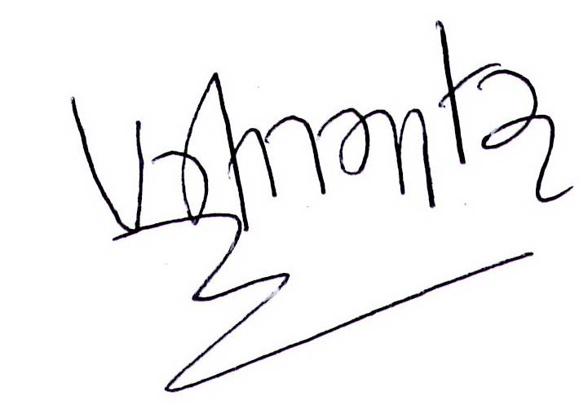 | 1 Nopember 2017
- Persetujuan | Dr.Eng. Alwafi Pujirahardjo, ST, MT | Ketua Program Studi S2  Teknik Sipil FTUB |  | 1 Nopember 2017
- Penetapan | Ir. Sugeng P. Budio, MS, IPM | Ketua Jurusan Teknik Sipil FTUB |  | 1 Nopember 2017
- Pengendalian | Ir. Siti Nurlina, MT, IPP | Sekretaris Jurusan Teknik Sipil FTUB |  | 1 Nopember 2017

KATA PENGANTAR

Visi, misi dan tujuan pendidikan yang akan diwujudkan dan dicapai oleh Program Studi S2 Teknik Sipil, Jurusan Teknik Sipil, Fakultas Teknik, Universitas Brawijaya dititik-beratkan pada kualitas lulusan yang berdaya saing tinggi dan berwawasan global dan berkepribadian serta berbudi pekerti luhur. Oleh karena itu Program Studi S2 Teknik Sipil, haruslah menjadi sebuah lembaga yang dikelola secara profesional, efektif, efisien, transparan, dan akuntabel. Selain itu juga harus adaptable terhadap setiap perubahan akibat tuntutan kemajuan ilmu pengetahuan dan teknologi khususnya bidang teknik sipil. Untuk mewujudkan hal tersebut di atas, maka salah satu sistim yang harus diterapkan adalah sistim penjaminan mutu.
Salah satu dokumen sistim penjaminan mutu yang dibuat di Program Studi S2 Teknik Sipil adalah Standard Operating Procedure (SOP) Administrasi Akademik. Dokumen ini berisi tentang proses adminstrasi akademik mahasiswa Program Studi S2 di Jurusan Teknik Sipil yang bertujuan agar dalam pelaksanaannya dapat berjalan dengan lancar, tertib dan baik.
Standard Operating Procedure (SOP) ini diharapkan dapat dipahami dan dilaksanakan dengan baik oleh seluruh civitas akademika Program Studi S2 Teknik Sipil FTUB.

Malang, 1 November 2017
Ketua Program Studi S2 Teknik Sipil

Dr.Eng. Alwafi Pujirahardjo, ST, MT

DAFTAR ISI

LEMBAR IDENTIFIKASI iii
KATA PENGANTAR iv
DAFTAR ISI v
I. Tujuan 1
II. Ruang Lingkup dan Unit-unit yang terkait 1
III. Standar Mutu yang Terkait: 1
IV. Istilah dan Definisi: 1
V. Urutan Prosedur: 1
VI. Bagan Alir Daftar Ulang 3
VII. Referensi 4
VIII. Tim Unit Jaminan Mutu 5

Tujuan
Menetapkan prosedur untuk proses administrasi akademik mahasiswa Program Studi S2 Teknik Sipil, Fakultas Teknik, Universitas Brawijaya (FTUB).

Ruang Lingkup dan Unit-unit yang terkait
  - Dekan dan Wakil Dekan FTUB
  - Ketua Program Studi (KPS) S2
  - Staf Urusan Administrasi Akademik Program Studi S2 Teknik Sipil FTUB
  - Mahasiswa S2 Teknik Sipil FTUB

Standar Mutu yang Terkait:

Istilah dan Definisi:

Urutan Prosedur:

- Fakultas Teknik Universitas Brawijaya (FTUB) mengumumkan informasi pendaftaran mahasiswa baru S2 di lingkungan FTUB. Setelah pemeriksaan kelengkapan berkas pendaftaran, selanjutnya proses seleksi tes tulis dan wawancara yang melibatkan Program Studi S2 Teknik Sipil bagi calon mahasiswa.
- Calon mahasiswa yang telah lulus seleksi dan diterima sebagai mahasiswa Program Studi S2 Teknik Sipil FTUB melakukan proses daftar ulang dan pengisian Kartu Rencana Studi (KRS) yang akan dilanjutkan dengan perkuliahan sesuai jadwal yang telah ditentukan.
- Setelah mahasiswa menempuh perkuliahan dan menenuhi syarat sks minimum, maka mahasiswa dapat menyusun proposal tesis yang selanjutnya dapat mengikuti seminar proposal.
- Proposal tesis yang telah dinyatakan baik dalam seminar proposal, maka mahasiswa diperkenankan untuk menyusun tesis dengan berkonsultasi secara intensif dengan dosen pembimbing.
- Apabila penelitian dan penyusunan tesis telah selesai dan disetujui dosen pembimbing, maka mahasiswa dapat melakukan seminar hasil tesis yang bersifat terbuka.
- Sebelum ujian akhir tesis, mahasiswa wajib mengumpulkan bukti publikasi ilmiah, dimana dapat berupa jurnal ataupun proceeding seminar.
- Selanjutnya adalah ujian akhir tesis (tertutup). Bila mahasiswa telah dinyatakan lulus ujian akhir tesis, telah melakukan proses revisi, dan menyelesaikan persyaratan administratif S02 maka mahasiswa diperkenankan mendaftar untuk prosesi wisuda.

Bagan Alir Administrasi Akademik

Referensi

- Rencana Strategis Jurusan Teknik Sipil (UN10/F07/11/PR.01.02.d)
- Program Kerja Jurusan Teknik Sipil (UN10/F07/11/PR.01.02.a)
- Manual Mutu Jurusan Teknik Sipil (UN10/F07/11/HK.01.02.b)
- Standar Mutu Universitas Brawijaya (UN10/HK.01.02)
- Standar Nasional Indonesia (SNI) Sistem Manajemen Mutu (SMM) – Persyaratan ISO 9001:2008, Badan Standardisasi Nasional

Tim Unit Jaminan Mutu
Tim Penyusun
- Ir. Sugeng P. Budio, MS
- Ir. Siti Nurlina, MT
- Ir. Suroso, Dipl.HE.,M.Eng.
- Dr. Eng. Indradi Wijatmiko, ST, M. Eng (Prac.)
- Dr. Eng. Alwafi Pujiraharjo, ST, MT
- Dr. Ir. M. Ruslin Anwar, MSi

Tim Revisi
- Ir. Sugeng P. Budio, MS
- Ir. Siti Nurlina, MT.
- Dr. Eng. Alwafi Pujiraharjo, ST, MT
- Dr. Eng. Yatnanta Padma Devia, ST, MT
- Christin Remayanti Nainggolan, ST, MT
- Dr. Eng. Eva Arifi, ST, MT
- Dr. Eng. Ming Narto Wijaya, ST, MT, MSc
- Rahayu Kusumaningrum, ST, MT, MSc

